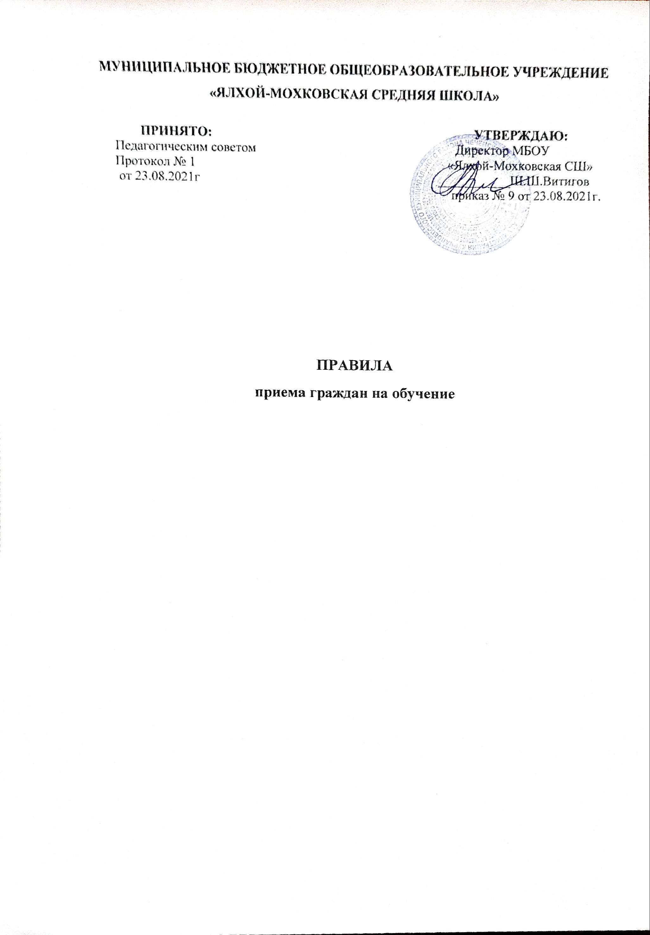

**1. Общие положения**

В соответствии с п.п. 1, 2 ст. 43 Конституции Российской Федерации, с Федеральным законом от 29 декабря 2012 г. № 273-ФЗ "Об образовании в Российской Федерации" каждый гражданин имеет право на получение начального общего, основного общего, среднего (полного) общего образования, каждому гарантируются общедоступность и бесплатность образования.

1.1. Настоящие Правила разработаны с целью соблюдения законодательства Российской Федерации в области образования в части приема граждан в Муниципальное бюджетное общеобразовательное учреждение «Ялхой-Мохковская средняя школа» (далее школа).

1.2. Настоящие Правила определяют Порядок приема граждан на обучение по образовательным программам начального общего, основного общего и среднего общего образования, регламентируют прием граждан Российской Федерации (далее - граждане, дети) в МБОУ «Ялхой-Мохковская СШ» с.Ялхой-Мохк, осуществляющее образовательную деятельность по образовательным программам начального общего, основного общего и среднего общего образования.

1.3. Настоящие Правила приема граждан на обучение по программам начального общего, основного общего и среднего общего образования (далее – Правила) разработаны в соответствии с:

- Конституцией РФ;

- Федеральным законом от 29.12.2012 № 273-ФЗ "Об образовании в Российской Федерации";

- Федеральным законом от 25.07.2002 № 115-ФЗ "О правовом положении иностранных граждан в Российской Федерации";

- Федеральным законом от 19.02.1993 № 4528-1 "О беженцах";

- Законом РФ от 19.02.1993 № 4530-1 "О вынужденных переселенцах";

- Законом РФ от 07.02.1992 № 2300-1 "О защите прав потребителей";

- Порядком приема граждан на обучение по образовательным программам начального общего, основного общего и среднего общего образования, утвержденным приказом Министерства образования и науки Российской Федерации (Минобрнауки России) от 22 января 2014 г. N 32;

- Порядком организации и осуществления образовательной деятельности по основным общеобразовательным программам – образовательным программам начального общего, основного общего и среднего общего образования, утвержденным приказом Минобрнауки России от 30.08.2013 № 1015;

- Порядком организации и осуществления образовательной деятельности по дополнительным общеобразовательным программам, утвержденным приказом Минобрнауки России от 29.08.2013 № 1008;

- Правилами оказания платных образовательных услуг, утвержденными постановлением Правительства РФ от 15.08.2013 № 706;

- Порядком и условиями осуществления перевода обучающихся из одной организации, осуществляющей образовательную деятельность по образовательным программам начального общего, основного общего и среднего общего образования, в другие организации, осуществляющие образовательную деятельность по образовательным программам соответствующих уровня и направленности, утвержденными приказом Министерства образования и науки Российской Федерации (Минобрнауки России) от 12 марта 2014 г. N 177 ;

- Постановлением «О закреплении определенных территорий за образовательными учреждениями Ростовского муниципального района, реализующими образовательные программы начального общего, основного общего и среднего общего образования»;

- Уставом МБОУ «Ялхой-Мохковская СШ».

1.4. Настоящие Правила приняты с учетом мнения совета обучающихся, совета родителей, педагогического совета школы.

1.5. Прием иностранных граждан и лиц без гражданства, в т. ч. из числа соотечественников за рубежом, беженцев и вынужденных переселенцев, для обучения по общеобразовательным программам за счет средств бюджетных ассигнований федерального бюджета, бюджетов субъектов РФ и местных бюджетов осуществляется в соответствии с международными договорами РФ, Федеральным законом от 29.12.2012 № 273-ФЗ "Об образовании в Российской Федерации", Порядком приема граждан на обучение по образовательным программам начального общего, основного общего и среднего общего образования, утв. приказом Минобрнауки России от 22.01.2014 № 32 и настоящими Правилами.

1.6. Образовательная организация обеспечивает прием детей, проживающих на территории, закрепленной распорядительным актом управления образования администрации Курчалоевского муниципального района, подлежащих обучению и имеющих право на получение образования соответствующего уровня. В случае, если ребенок по состоянию здоровья не

может обучаться в школе, администрация школы на основании заключения медицинской организации и письменного заявления родителя (законного представителя), организует процесс обучения на дому в соответствии с нормативными правовыми актами.

**2. Организация приема на обучение по программам начального общего, основного общего и среднего общего образования**

2.1. Для обучения по программам начального общего образования в первый класс принимаются дети, достигшие по состоянию на 1 сентября текущего года 6 лет и 6 месяцев при отсутствии противопоказаний по состоянию здоровья. Прием детей, не достигших по состоянию на 1 сентября текущего учебного года 6 лет и 6 месяцев, осуществляется с разрешения управления образования администрации Курчалоевского муниципального района в установленном им порядке. Обучение детей, не достигших к 1 сентября 6 лет 6 месяцев, осуществляется с соблюдением всех гигиенических требований по организации обучения детей шестилетнего возраста.

2.2. Дети, возраст которых превышает на 1 сентября текущего года 8 лет, принимаются на обучение по программам начального общего образования на основании документов, подтверждающих период обучения в ОО. При отсутствии указанных документов зачисление в ОО производится по заявлению родителей (законных представителей) с разрешения управления образования администрации Курчалоевского муниципального района в установленном порядке.

2.3. Прием детей на обучение по общеобразовательным программам осуществляется без вступительных испытаний.

2.4. Детям, проживающим на закрепленной за школой территории, может быть отказано в приеме на обучение по общеобразовательным программам только при отсутствии свободных мест. В случае отсутствия мест в образовательной организации родители (законные представители) ребенка для решения вопроса о его устройстве в другую общеобразовательную организацию обращаются непосредственно в управление образования администрации Курчалоевского муниципального района, осуществляющее государственное управление в сфере образования.

2.5. При приеме детей, проживающих на закрепленной за школой территорией, а также на свободные места граждан, не зарегистрированных на закрепленной территории, преимущественным правом обладают граждане, имеющие право па первоочередное предоставление места в общеобразовательных учреждениях в соответствии с законодательством РФ.

2.6. Прием детей с ограниченными возможностями здоровья осуществляется на обучение по адаптированным программам с согласия родителей (законных представителей) на основании рекомендаций психолого-медико-педагогической комиссии.

2.7. Прием детей в школу осуществляется по личному заявлению родителей (законных представителей).

2.8. Прием заявлений от родителей (законных представителей) детей, проживающих на закрепленной за школой территориии, на обучение в первом классе начинается не позднее 1 февраля и завершается не позднее 30 июня. Прием заявлений от родителей (законных представителей) детей, не проживающих на закрепленной за школой территории, начинается 1 июля и завершается не позднее 5 сентября.

Прием в первый класс в течение учебного года осуществляется при наличии свободных мест. Прием во второй и последующие классы осуществляется при наличии свободных мест в порядке перевода.

2.9. Информация о количестве мест в первых классах размещается на информационном стенде школы и на официальном сайте в сети интернет не позднее 10 календарных дней с момента издания управлением образования администрации Курчалоевского муниципального района распорядительного акта о закрепленной территории. Информация о количестве свободных мест для приема детей, не зарегистрированных на закрепленной территории, размещается на информационном стенде школы и на официальном сайте в сети интернет не позднее 1 июля текущего года.

На информационном стенде школы, а также на официальном сайте в сети интернет дополнительно может размещаться информация об адресах и телефонах органов управления образованием осуществляющих признание и установление эквивалентности образования, полученного ребенком за пределами РФ, а также иная дополнительная информация по текущему приему.

2.10. До начала приема школа формирует приемную комиссию, назначает лиц, ответственных за прием документов и утверждает график приема заявлений и документов.

Приказ о составе приемной комиссии школы, положение о приемной комиссии и график приема заявлений размещаются на информационном стенде школы и на официальном сайте в сети интернет в течение 10 рабочих дней со дня издания приказа и утверждения графика приема заявлений.

**3. Порядок зачисления на обучение по программам начального общего, основного общего и среднего общего образования**

3.1. Прием детей в школу на обучение по общеобразовательным программам осуществляется по личному заявлению родителя (законного представителя) ребенка при предъявлении оригинала документа, удостоверяющего личность родителя (законного представителя), либо оригинала документа, удостоверяющего личность иностранного гражданина и лица без гражданства в РФ в соответствии с законодательством РФ.

Форма заявления и образец заполнения формы заявления размещаются на информационном стенде школы и на официальном сайте в сети интернет до начала приема.

3.2. Для зачисления в первый класс родители (законные представители) детей, проживающих на закрепленной за школой территории, дополнительно предоставляют:

- оригинал свидетельства о рождении ребенка или документ, подтверждающий родство заявителя;

- свидетельство о регистрации ребенка по месту жительства или по месту пребывания на закрепленной территории.

Родители (законные представители) детей, имеющих право на первоочередное предоставление места в школе, представляют документы, подтверждающие их право.

3.3. Для зачисления в первый класс родители (законные представители) детей, не являющихся гражданами РФ, дополнительно предоставляют:

- документ, удостоверяющий личность ребенка – иностранного гражданина (паспорт иностранного гражданина либо иной документ, установленный федеральным законом или признаваемый в соответствии с международным договором РФ в качестве документа, удостоверяющего личность иностранного гражданина), или документ, удостоверяющий личность ребенка без гражданства (документ, выданный иностранным государством и признаваемый в соответствии с международным договором РФ в качестве документа, удостоверяющего личность лица без гражданства, удостоверение личности лица без гражданства, временно проживающего на территории РФ, вид на жительство для лиц без гражданства, постоянно проживающих на территории РФ);

- документ, подтверждающий родство заявителя или законность представления прав ребенка;

- документ, подтверждающий право заявителя на пребывание в РФ (виза (в случае прибытия в РФ в порядке, требующем получения визы) и (или) миграционная карта с отметкой о въезде в РФ, вид на жительство или разрешение на временное проживание в РФ, иные документы, предусмотренные федеральным законом или международным договором РФ.

Иностранные граждане и лица без гражданства все документы представляют на русском языке или вместе с нотариально заверенным в установленном порядке переводом на русский язык. Копии предъявляемых при приеме документов хранятся в образовательной организации на время обучения ребенка.

3.4. Для зачисления в первый класс детей из семей беженцев или вынужденных переселенцев родители (законные представители) предоставляют: удостоверение вынужденного переселенца со сведениями о членах семьи, не достигших возраста 18 лет, или удостоверение беженца со сведениями о членах семьи, не достигших 18 лет.

3.5. Родители (законные представители) детей вправе по своему усмотрению предоставить иные документы, не предусмотренные настоящими Правилами.

3.6. При приеме в школу для получения среднего общего образования предоставляется аттестат об основном общем образовании установленного образца. Для иностранных граждан – документ, эквивалентный аттестату об основном общем образовании на русском языке или вместе с нотариально заверенным в установленном порядке переводом на русский язык.

Требование предоставления других документов в качестве основания для приема детей в образовательную организацию не допускается.

3.7. Приемная комиссия школы при приеме заявления обязана ознакомиться с документом, удостоверяющим личность заявителя, для установления факта родственных отношений и полномочий законного представителя.

3.8. При приеме заявления должностное лицо приемной комиссии школы знакомит поступающих, родителей (законных представителей) с уставом школы, лицензией на право осуществления образовательной деятельности, свидетельством о государственной аккредитации ОО, основными образовательными программами, реализуемыми школой, локальными нормативными актами, регламентирующими организацию образовательного процесса и настоящими Правилами.

3.9. Факт ознакомления родителей (законных представителей) ребенка с документами, указанными в п. 3.8 фиксируется в заявлении о приеме и заверяется личной подписью родителей (законных представителей) ребенка.

Подписью родителей (законных представителей) ребенка фиксируется также согласие на обработку их персональных данных и персональных данных ребенка в порядке, установленном законодательством РФ.

3.10. Приемная комиссия школы осуществляет регистрацию поданных заявлений и документов в журнале приема заявлений, о чем родителям (законным представителям) детей выдается расписка в получении документов, содержащая информацию о регистрационном номере заявления о приеме ребенка в школу и перечне представленных документов. Расписка заверяется подписью лица, ответственного за прием документов и печатью школы.

3.11. Заявление может быть подано родителем (законным представителем) в форме электронного документа с использованием информационно-телекоммуникационных сетей общего пользования.

В заявлении родителями (законными представителями) ребенка указываются следующие сведения:

а) фамилия, имя, отчество (последнее - при наличии) ребенка;

б) дата и место рождения ребенка;

в) фамилия, имя, отчество (последнее - при наличии) родителей (законных

представителей) ребенка;

г) адрес места жительства ребенка, его родителей (законных представителей);

д) контактные телефоны родителей (законных представителей) ребенка.

Примерная форма заявления размещается на информационном стенде и (или) на официальном сайте образовательной организации в сети "Интернет".

3.12. Зачисление детей в ОО оформляется приказом руководителя ОО в течение 7 рабочих дней после приема документов. Приказы о приеме на обучение по общеобразовательным программам размещаются на информационном стенде ОО в день их издания.

3.13. На каждого зачисленного в ОО ребенка формируется личное дело, в котором хранятся все полученные при приеме документы.

**4. Организация приема детей в первый класс посредством подачи электронного заявления.**

4.1. Подача заявлений в первые классы возможна в электронном виде через Портал «Госуслуг Чеченской Республики». С 1 февраля возможна подача электронных заявлений только по закреплѐнным территориям.

4.2. Для направления электронного заявления родители (законные представители) должны зарегистрироваться и авторизоваться на Портале заранее. После авторизации родитель (законный представитель) имеет возможность войти в «Личный кабинет».

4.3. Для подачи электронного заявления родитель (законный представитель):

- подтверждает согласие на обработку персональных данных

- подтверждает факт ознакомления и согласия с условиями предоставления услуг в электронном виде

- переходит по ссылке на экранную форму заявления

- заполняет форму электронного заявления

- подтверждает достоверность сообщенных сведений

- отправляет заполненное электронное заявление.

4.4. Юридическим фактом, являющимся основанием для установления даты и времени подачи заявления, является дата и время направления заполненного заявления в единую автоматизированную систему. Подтверждением направления заполненного заявления является получение в «Личном кабинете» по электронной почте уведомления, подтверждающего, что заявление принято на обработку, в уведомлении указывается идентификационный номер, дата и время направления электронного заявления.

4.5. Образовательное учреждение фиксирует факт приема заявления той датой, которая была зафиксирована в уведомлении. И направляет родителю приглашение для подачи требуемых для зачисления ребенка документов.

4.6. После получения приглашения родитель (законный представитель) в течение 5 рабочих дней лично предъявляет в учреждение документы в соответствии с п. 3.2 настоящего Порядка. В случае неявки родителя (законного представителя) в учреждение в указанный срок, ребенок выбывает из электронной очереди.

4.7. Принятие решения о зачислении ребенка в первый класс или отказе в зачислении осуществляется после получения ОУ электронного заявления и документов. Зачисление оформляется приказом директора в течение 7 рабочих дней после приема документов

4.8. Основаниями для отказа в приеме в первый класс являются:

- обращение лица, не относящегося к категории родителей (законных представителей) ребенка

- не предоставление документов, необходимых для приема в первый класс

- проживание на территории не незакрепленной за ОУ (до 1 июля)

- отсутствие свободных мест в ОУ.

При принятии решения об отказе в зачислении в первый класс учреждение в течение 3 дней после принятия такого решения направляет родителю (законному представителю) уведомление об отказе в зачислении.

**5. Организация приема на заочную форму обучения**

5.1. В классы заочной форму обучения принимаются лица, достигшие возраста 15 (пятнадцати) лет. Предельный возраст получения основного общего и среднего общего образования не ограничивается.

5.2. На заочную форму обучения принимаются все желающие на основании следующих документов:

- личного заявления или заявления родителей (законных представителей) несовершеннолетних (при достижении 15-летнего возраста),

- аттестата об основном общем образовании или сведений о промежуточной аттестации из общеобразовательных учреждений,

- справки из образовательных учреждений НПО и СПО с указанием количества часов, прослушанных по общеобразовательным предметам,

- личного дела обучающегося при приеме в 5-9 классы.

Лица, не имеющие документов, подтверждающих уровень учебной подготовки, могут быть приняты по заявлению на основании диагностической аттестации, проведенной специалистами школы.

5.3. Прием заявлений и зачисление производится до начала учебного года и оформляется приказом директора школы.

5.4.Количество классов очного обучения, групп заочного обучения и обучающихся по индивидуальным программам определяется школой по согласованию с Учредителем, в зависимости от условий осуществления образовательного процесса и финансовых возможностей.